# **Django**

<https://www.pythonanywhere.com/user/ewamiec/account/#api_token>

API Token:

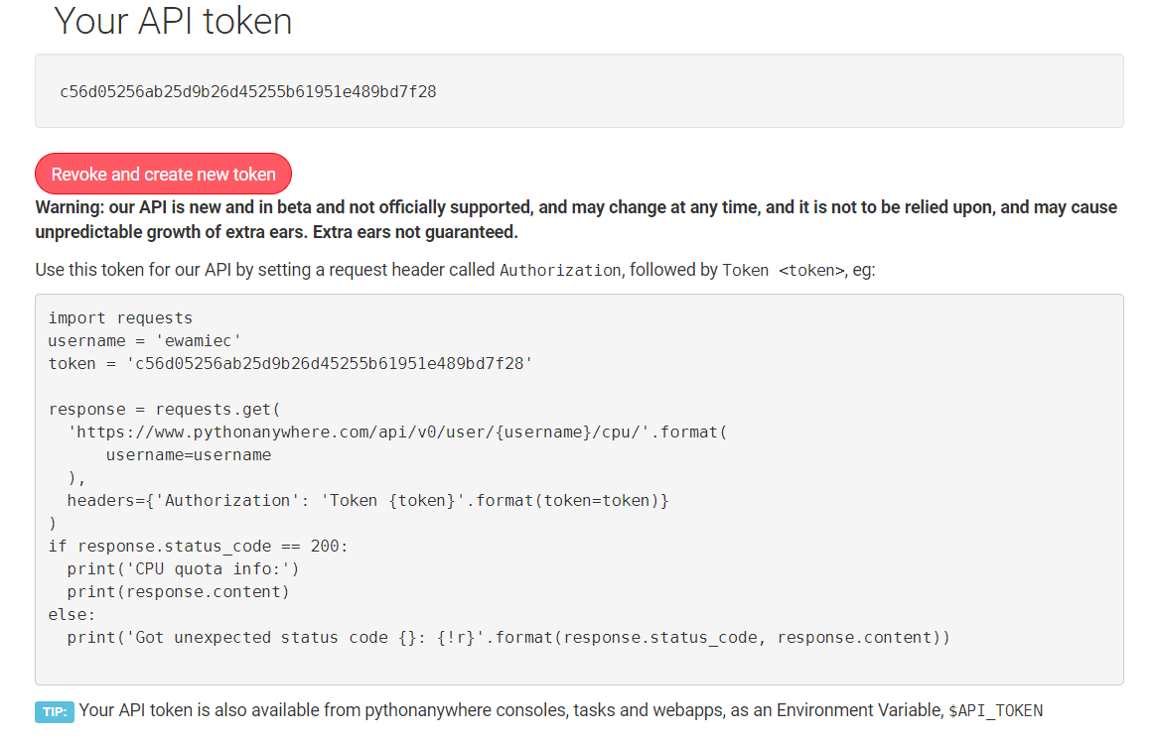

# **Instalacja Django**

C:\Users\stumm\djangogirls>python -m venv myvenv

C:\Users\stumm\djangogirls>myvenv\Scripts\activate

(myvenv) ~$ python3 -m pip install --upgrade pip

C:\Users\stumm\djangogirls>mkdir requirements.txt

requirements.txt > wpisać:

Django~=2.2.4

Z powrotem do cmd:

(myvenv) ~$ pip install -r requirements.txt

# **Create project:**

(myvenv) C:\Users\Name\djangogirls> django-admin.exe startproject mysite .

Drzewo katalogu po instalacji

djangogirls

├───manage.py

├───mysite

│ settings.py

│ urls.py

│ wsgi.py

│ __init__.py

└───requirements.txt

manage.py - skrypt ułatwiający zarządzanie witryną. Za jego pomocą można m.in uruchomić serwer na swoim komputerze bez potrzeby wykonywania dodatkowych instalacji

settings.py - zawiera konfigurację tworzonej strony

urls.py - zawiera wzorce używane przez urlresolver'a.

Plików nie można kasować!

Problemy

<https://tutorial.djangogirls.org/pl/django_admin/>

<http://127.0.0.1:8000/admin/>. nie wchodzi 🡪 **Rozwiąnie:** **python manage.py runserver**

Problem 2:

<https://tutorial.djangogirls.org/pl/django_urls/>

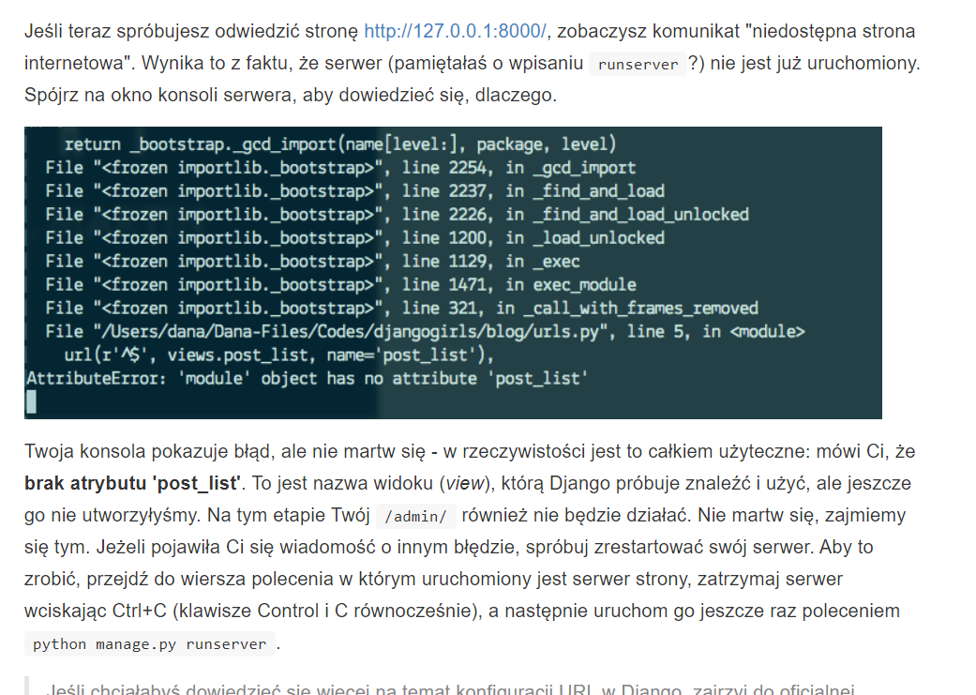

Rozwiązanie: w C:\Users\stumm\djangogirls\blog\views.py trzeba zmodyfikować plik i dodać:

def post_list(request):

return render(request, 'blog/post_list.html', {})

Strona działa po uruchomieniu python manage.py runserver, ale wyświetla komunikat, że templatka nie istnieje 🡪 należy ją utworzyć w kolejnym kroku